Activité AC&M : Rêveries feutrées en appliqué de velours
Objectif PER : A 1234 |  | Composante : 2 |  |  | Liens : SHS, MITIC, AV
A21 : 1-2-3-4 | A22 : 3-4-5 |  |  | A23 : 1-2-3-4-6 |  | A24 : 2
Objectif principal: Créer un tissu « art textile » (ici, pour une armoire à clés).

Progression(s) d’apprentissage :

http://www.plandetudes.ch/web/guest/A_23_ACM/

Capacités transversales :
- Collaboration
- Pensée créatrice

Durée de l’activité : 9 à 12 périodes
Activité : réaliser des formes simples en feutrine et en velours décorées à la machine en piqué libre et posées sur une feutrine de fond, elle-même décorée en piquée libre.
Degré d’enseignement : 7e à 8e (harmos)
Matériel :
- Tissus velours de couleurs
- Feutrines de couleurs
- Vlisofix / viseline
- Fils de couleurs (pour coudre)
- Machine à coudre / pied de biche à reprisé / ciseaux / épingles
Motivation :
- Découverte de la matière, le coton et par un apport d’informations.
- Découverte d’une artiste en art textile : Jackie Cardy.
- Tester une nouvelle technique, feutre en appliqué de velours et piqué libre.

Descriptif de l’activité :
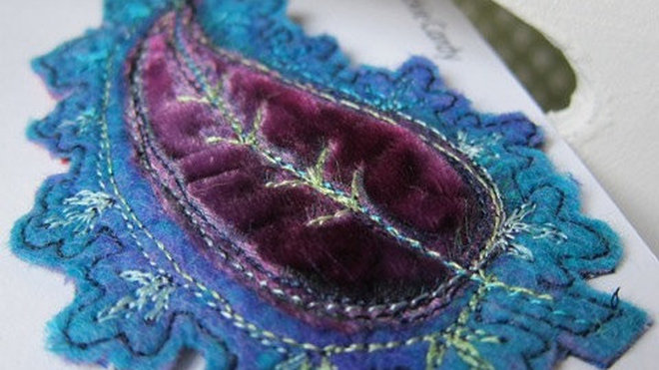
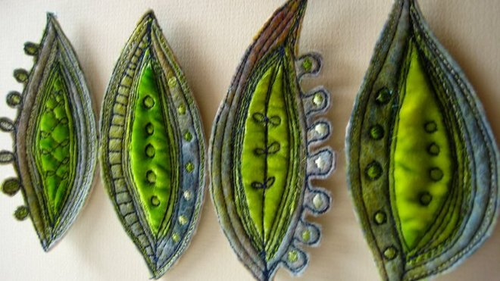

Jackie Cardy

- Projet
- Dessine rapidement un projet sur un papier. Ton tableau peut s’enrichir de paillettes, de perles…

- Technique de l’appliqué de velours
- Découpe quelques formes simples dans du velours (des rectangles).
- Avec le fer à repasser, pl ace sous la feutrine de la vaseline.
- Découpe les mêmes formes dans de la feutrine avec 3-4cm de plus tout le tour.
- Superpose-les avec du vlisofix (le rectangle de velours par-dessus et au milieu du rectangle de feutrine).
- Couds, décors à la machine en piqué libre (voir explications ci-dessous).
- Découpe la feutrine à 1/2cm autour de la décoration faite en piqué libre.
- Découpe une feutrine de fond (tableau). Place dessous de la viseline. Décors ton travail en piqué libre. Autour, réalise un zigzag irrégulier en piqué libre. Passe plusieurs fois pour obtenir un effet d’un zigzag serré.
- Colle ou couds les décorations de velours sur ton travail de fond.

- Technique à la machine à coudre : le piqué libre
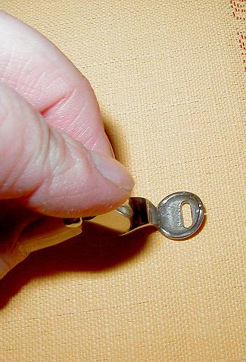
- Enfile la machine à coudre normalement. Mets le pied pour repriser. Descends les griffes d’entraînement. Place la table rallonge à ta machine, pour agrandir ta surface de travail cela sera plus confortable.
- Maintiens ton tissu de chaque côté du pied de biche avec tes mains posées à plat, pour que ton travail soit bien tendu. Et commence de coudre : c’est toi qui entraînes, qui fais bouger le tissu où tu veux. Fais des petits points pas trop éloignés et réguliers, va doucement et anticipe ce que tu souhaites broder (dessiner). Il s'agit de trouver un rythme, par une série de va-et-vient de gauche à droite, du haut vers le bas, sans trop tourner son travail, même lorsque tu veux faire un mouvement circulaire... Lorsque tu écris...ta feuille, ton cahier ne change pas d'orientation ! (c’est possible de dessiner le motif avec un stylo pilote pour avoir une aide). Pour commencer et finir une couture en piqué libre, il te suffit de faire quelques points l’un sur l’autre sur 1cm.
- Ajoute d’autres techniques si tu le désires :
- Feutrage de laine mèche à l’aiguille
- Des points de broderie à la main
- Des perles cousues
- Des miroirs
Fais preuve d’imagination et de créativité pour ton tableau…

Bravo, c'est terminé !

Autres suggestions :
- En faire un coussin, le devant d’un sac, le cadre d’un miroir.
- Ou réalise une broche, un bijou à sac.

Sites Internet :  Piqué libre : les coquillages  https://www.youtube.com/watch?v=KFBcBmcyp48 |  |  | Bibliographie :
Réalisations :
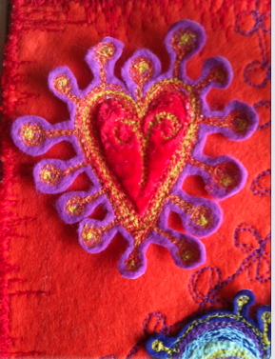
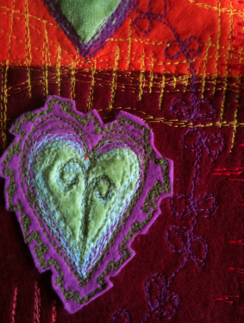
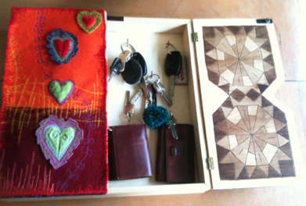
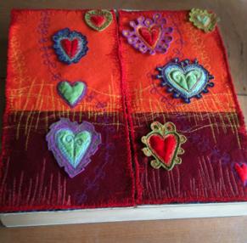

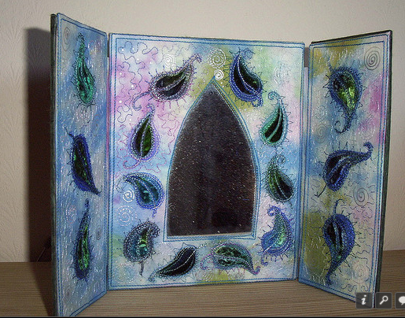
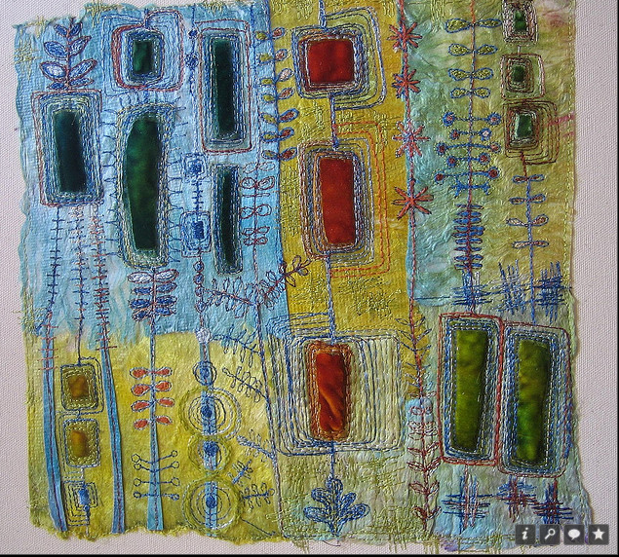
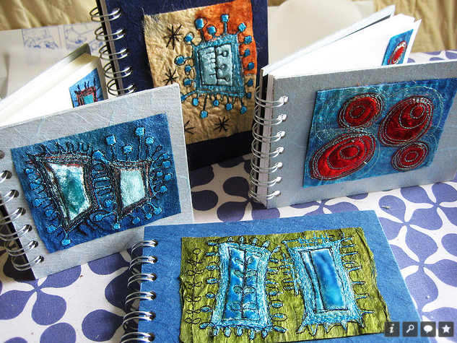

Jackie Cardy
Jackie Cardy

Jackie Cardy

Trucs & astuces :

Remarques personnelles :

